ПЛАНИРОВАНИЕ ТРЕНИРОВОЧНЫХ НАГРУЗОК
У ЮНОШЕЙ СТРАШЕЙ ВОЗРАСТНОЙ ГРУППЫ
В ПОЖАРНО-ПРИКЛАДНОМ СПОРТЕ

Устюменко И.В.
Курский государственный университет

На этапе углубленной подготовки в пожарно-прикладном спорте, постановка цели и задач тренировочного процесса возможна на основе четкого представления того, какие качества и какой уровень их развития необходимы каждому конкретному спортсмену для достижения соответствующих спортивных результатов.
Анализ научно-методической литературы показал необходимость планирования тренировочных нагрузок с учетом установленных требований и ориентации на возраст спортсмена, что дает положительный результат для каждого конкретного этапа подготовки [1; 2; 3; 4].
Определение величины и интенсивности нагрузки воздействующей на организм спортсмена является основной проблемой тренировочного процесса. Без чётких знаний основных закономерностей функционирования организма в условиях работы с различной интенсивностью и объёмом тренировочной нагрузки подготовить высококвалифицированного спортсмена практически невозможно.
В настоящее время остается недостаточно изученной проблема планирования тренировочных нагрузок в пожарно-прикладном спорте у юношей старшей возрастной группы.
Цель исследования – теоретически и экспериментально обосновать программу физических нагрузок в учебно-тренировочном процессе юношей старшей возрастной группы в пожарно-прикладном спорте.
Программа включает два раздела: компоненты и содержание программы; организационные и методические особенности их применения.
Составными компонентами программы выступил:
- величина нагрузки (большая, средняя, малая);
- направленность нагрузки: аэробная, анаэробная алактатная (силовая), анаэробная алактатная (скоростная), анаэробная алактатная (скоростно-силовая).
Содержание программы составили средства и методы тренировочного процесса.
При использовании аэробной нагрузки её величина в подготовительном периоде учебно-тренировочного процесса юношей экспериментальной группы преимущественно выражается как средняя и большая, в соревновательном периоде – средняя и малая. Основными средствами данной нагрузки выступают циклические упражнения, методами – равномерный и переменный
В качестве средств аэробной нагрузки на учебно-тренировочных занятиях применялись следующие: равномерный бег от 12 до 30 мин с ЧСС от 130 до 160 уд/мин; переменный бег от 2000 до 3000 м с ЧСС от 135 до 165 уд/мин.
Анаэробная алактатная (силовая) нагрузка в подготовительном периоде на общеподготовительном этапе характеризуется малой и средней величиной, на специально-подготовительном и в соревновательном периоде – малой. Основные средства – силовые упражнения на мышцы рук, ног и туловища, методы – повторный, круговой. Средствами силовой (анаэробной алактатной) нагрузки выступили: упражнения на силовых тренажёрах общего типа, упражнения со штангой
Анаэробная алактатная (скоростная) нагрузка характеризуется преимущественно малой и средней величиной как в подготовительном, так и в соревновательном периоде, с использованием скоростных упражнений и повторного метода.
Анаэробная алактатная (скоростно-силовая) нагрузка преимущественно используется со средней и большой величиной в подготовительном периоде и малой и средней – в соревновательном. Основными средствами выступают различные прыжковые упражнения, а методами – повторный и круговой.
Эффективность разработанной программы тренировочных нагрузок проверялась в ходе педагогического эксперимента. В нем приняли участие спортсмены 17-18 лет, занимающихся пожарно-прикладным спортом, которые были разделены на две группы – одна экспериментальная, а другая контрольная, численностью по 8 человек.
С целью получения эмпирических данных, позволяющих оценить эффективность разработанной программы, было проведено тестирование юношей контрольной и экспериментальной групп.
На окончание опытной работы данные тестирования показали, что как в экспериментальной, так и в контрольной группе достоверно улучшились результаты у спортсменов по всем тестам физической подготовленности. Однако результаты у юношей экспериментальной группы оказались выше, чем у юношей контрольной группы (см. табл.).
Изменение результатов физической подготовленности
у юношей за экспериментальный период
Тесты | Контрольная группа |  | Экспериментальная группа
Тесты | В начале эксперимента | В конце эксперимента | В начале эксперимента | В конце эксперимента
Подтягивание (кол-во) | 10,3±1,2 | 11,8±1,0* | 10,5±1,2 | 12,6±1,0**
Бег 3000 м, (мин/с) | 12,51±0,5 | 12,23±0,5* | 12,55±0,6 | 12,04±0,6**
Прыжок в длину с места, (см) | 234,4±3,9 | 242,7±3,2* | 232,6±3,6 | 248,3±3,1**
Челночный бег 3х 10 м, (с) | 7,12±0,08 | 6,93±0,06* | 7,14±0,07 | 6,75±0,05**

Примечание. Достоверность различий: * - при Р < 0,05; ** - при P < 0,01
(t- критерий Стьюдента)

Прирост показателей уровня физической подготовленности контрольной и экспериментальной групп в ходе проведения педагогического эксперимента в процентном отношении к исходному уровню представлен на рисунке 1.
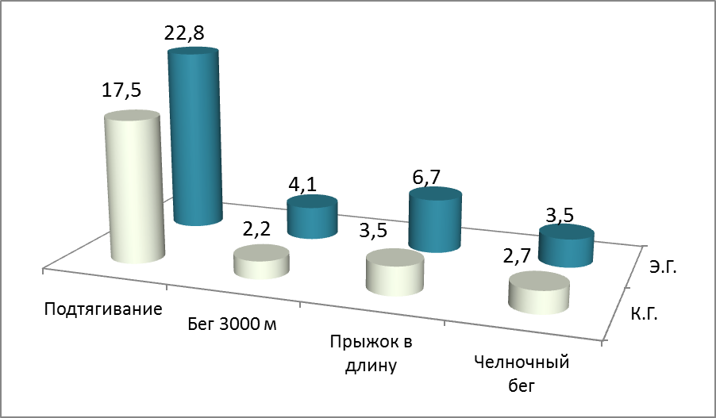
Рис. 1. Величина прироста результатов в тестах по физической подготовленности у юношей за время опытной работы (%)

В тесте «Подтягивание на высокой перекладине» средний результат в экспериментальной группе улучшился на 22,8%, в тоже время в контрольной группе динамика прироста составила за время опытной работы в среднем17,5%.
В беге на 3000 м результаты в экспериментальной группе улучшились на 4,1%, а в контрольной – на 2,2%.
При изучении изменений результатов в ходе опытной работы в тесте «Челночный бег 3х10 м» было отмечено, что в экспериментальной группе средний результат улучшился на 3,5%, в контрольной – на 2,7%.
Применение разработанной нами программы способствовало значительному повышению среднего результата у юношей экспериментальной группы по сравнению с контрольной в прыжке в длину с места, где прирост составил в экспериментальной группе 6,7%, в контрольной – 3,5%.
Об эффективности разработанной программы физических нагрузок свидетельствуют и результаты, полученные нами при выполнении юношами соревновательных упражнений.
За время опытной работы средний результат у юношей экспериментальной группы в преодолении 100-метровой полосы препятствий улучшился с 18,71 до 18,20 с, а в контрольной группе – с 18,67 до 18,38 с.
В упражнении «Подъем по штурмовой лестнице» соответственно с 15,06 до 14,15 секунды в экспериментальной группе и с 15,02 до 14,36 секунды в контрольной.
Таким образом, полученные данные экспериментальной работы позволяют говорить об эффективности предложенной нами программы тренировочных нагрузок у юношей старшей возрастной группы в пожарно-прикладном спорте.
Литература
1. Германов Г.Н. Модельные характеристики соревновательной деятельности спортсменов различных возрастно-половых групп в пожарно-спасательном спорте // Ученые записки университета имени П.Ф. Лесгафта – 2016. – № 1 (131). – С. 60-69.
2. Коробова Н.А., Коробов А.С. Разработка и обоснование стандартных тренировочных заданий для построения занятий у спортсменов высокой квалификации в современном пожарно-прикладном спорте // Педагогическое мастерство: материалы V Mеждунар. науч. конф. (г. Москва, ноябрь 2014 г.). – М.: Буки-Веди, 2014. – С. 255-258.
3. Стрельникова И.В. Управление тренировочным процессом спортсменов–пожарных в годичном цикле // Актуальные проблемы физической культуры и спорта и пути их решения: сб. научных статей. – Киров: ВятГГУ, 2008. – С. 85-89.
4. Чудиновских П.В. Развитие двигательно-координационных способностей юниоров в пожарно-прикладном спорте // Молодой ученый. – 2016. – №24. – С. 551-554.

